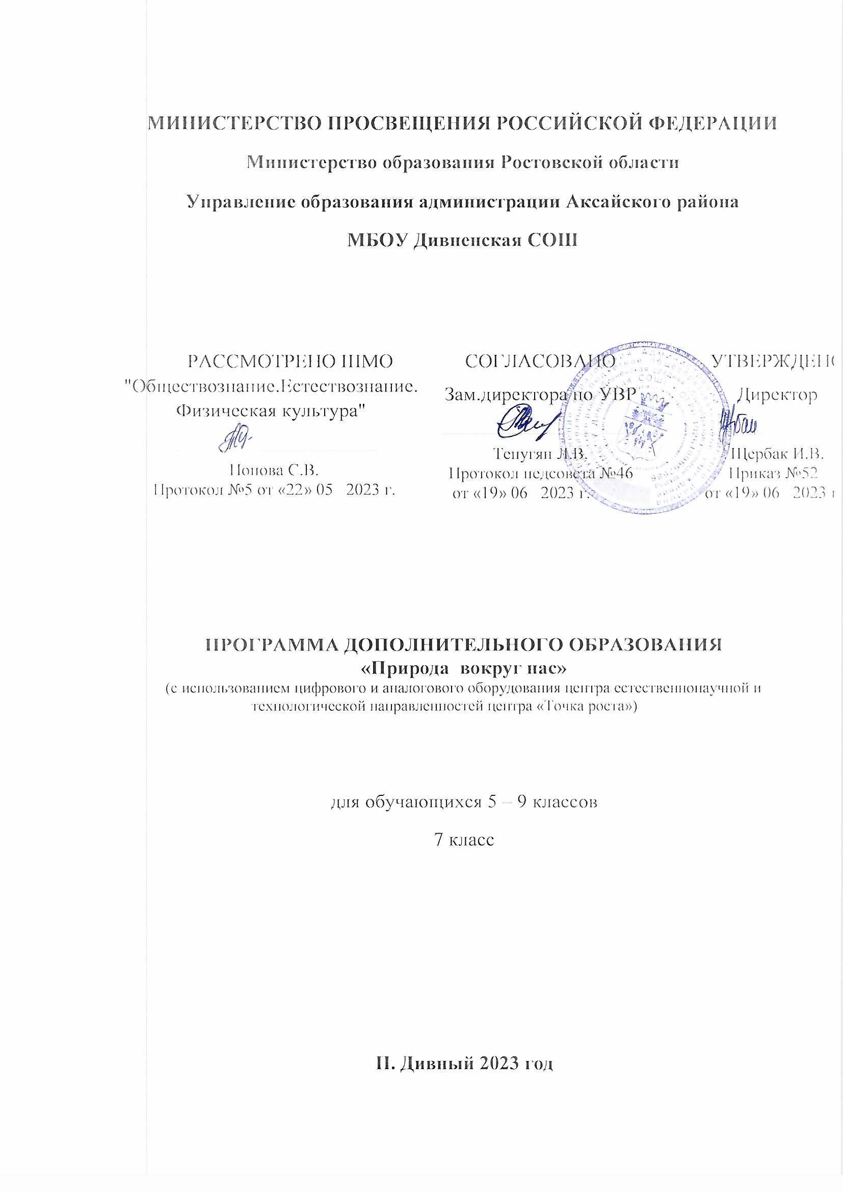

Пояснительная записка.
Рабочая программа курса для 7 классов "Природа вокруг нас" ориентирована на реализацию в центре образования естественнонаучной и технологической направленностей "Точка роста", созданная для формирования критического и креативного мышления, совершенствования навыков естественнонаучной и технологической направленности, а также для практической отработки учебного материала по учебным предметам "Физика", "Химия", "Биология".
На базе центра "Точка роста" обеспечивается реализация образовательных программ естественнонаучной и технологической направленностей, разработанных в соответствии с требованиями законодательства в сфере образования и с учетом рекомендаций Федерального оператора учебного предмета "Биология". Рабочая программа позволяет интегрировать реализуемые здесь подходы, структуру и содержание при организации внеурочной деятельность естественнонаучной направленности. Использование оборудования центра "Точка роста" позволяет создать условия :
- для расширения содержания школьного биологического образования;
- для повышения познавательной активности обучающихся в естественнонаучной области;
- для развития личности школьников в процессе обучения биологии, его способностей, формирования и удовлетворения социально значимых интересов и потребностей;
- для работы с одаренными школьниками, организации их развития в различных областях образовательной, творческой деятельности.
В соответствии с планом внеурочной деятельности школы, на изучение данной программы в 7 классе выделено 34 часа, занятия проводятся 1 раз в неделю по 1 часу.
Срок реализации программы - 1 год.
Курс ассчитан на обучающихся 7 класса .
Имеет естественнонаучную направленность. Отличительной особенностью данной программы является то, что занятия предполагают не только изучение теоретического материала, они также ориентированы на развитие практических умений и навыков самостоятельной экспериментальной и исследовательской деятельности учащихся.
Новизна и отличительная особенность программы внеурочной деятельности состоит в том, что данный курс предполагает примерный объем знаний, умений и навыков, которым должны овладеть школьники, он очень вариабельный. Задача курса состоит в том, чтобы научить ученика добывать знания самостоятельно. Обучение направлено на активную учебную деятельность.
Педагогическая целесообразность программы и методов связана с возрастными особенностями детей данного возраста: любознательность, наблюдательность; интерес к динамическим процессам; желание общаться с живыми объектами; предметно-образное мышление, быстрое овладение умениями и навыками; эмоциональная возбудимость. Курс носит развивающую, деятельностную и практическую направленность.

Цель курса: формирование знаний, умений и навыков самостоятельной экспериментальной и исследовательской деятельности, развитие индивидуальности творческого потенциала ученика.
Задачи:
Познавательные:
- Расширить знания учащихся по биологии и экологии;
- Сформировать навыки элементарной исследовательской деятельности - анкетирования, социологического опроса, наблюдения, измерения, мониторинга и др.;
- Изучить отдельные виды загрязнений окружающей среды;
- Рассмотреть влияние некоторых факторов на живые организмы;
- Развить умение проектирования своей деятельности;
- Научить применять коммуникативные и презентационные навыки;
- Научить оформлять результаты своей работы.
Развивающие:
- Способствовать развитию логического мышления, внимания;
- Развивать умение оценивать состояние городской среды и местных экосистем;
- Продолжить формирование навыков самостоятельной работы с различными источниками информации;
- Продолжить развивать творческие способности.
Воспитательные:
- Продолжить воспитание навыков экологической культуры, ответственного отношения к людям и к природе;
- Совершенствовать навыки коллективной работы;
- Способствовать пониманию современных проблем экологии и сознанию их актуальности;
- Усиление контактов школьников с природой.

Занятия по данному курсу проводятся во второй половине дня, после динамической паузы, по плану внеурочной деятельности школы.
Формы контроля усвоения знаний: отчеты по практическим работам, творческие работы, выступления на семинарах, презентации по теме. Подготовка слайд-презентации предусматривает освоение умений и навыков работы с данной программой. Обучающиеся выполняют задания индивидуально, под руководством учителя. Работа над проектом создает ситуацию, позволяющую реализовать творческие способности, обеспечить выработку личностных знаний, собственного мнения, своего стиля деятельности. Обучающиеся включены в реальную творческую деятельность, привлекающую новизной и необычностью, что становится стимулом для развития познавательного интереса. Одновременно занятия способствуют развитию у обучающихся умений выявлять проблему и разрешать возникающие противоречия.

Формы работы:
1. Индивидуальная ( выполнение индивидуальных заданий, лабораторных опытов).
2. Парная ( выполнение более сложных практических работ).
3. Коллективная ( обсуждение проблем, возникающих в ходе занятий).
Прогнозируемые результаты:
-активизация познавательной, поисково-исследовательской деятельности;
-привлечение учащихся к самостоятельному овладению научными знаниями, развитие логического, творческого мышления, знакомство с новейшими достижениями в области естественных наук;
увеличение количества работ проектной и исследовательской направленности, участие в научных конференциях;
2.Результаты освоения курса.
В процессе обучения и воспитания собственных установок, потребностей в значимой мотивации на освоение курса "Зеленая лаборатория", у обучающихся формируются познавательные , личностные, регулятивные, коммуникативные УУД.
В результате обучения ученик достигнет следующих результатов:
Личностные
- осознание своих творческих возможностей;
- проявление познавательных мотивов;
- ознакомление с миром профессий;
- формирование чувства сопричастности своей Родине, народу, истории;
- развитие толерантности, доброжелательности, позитивного отношения к жизни;
- формирование моральных норм и самооценки;
- выделение нравственного содержание своих поступков;
- формирование ценностных ориентиров и смысла учебной деятельности;
Метапредметные результаты:
- умение работать с разными источниками информации;
- овладение составляющими исследовательской и проектной деятельности, умение ставить вопросы, наблюдать, проводить опыты, делать выводы и заключения, объяснять, доказывать, защищать свои идеи;
- умение организовывать совою учебную деятельность: определять цель в работе, ставить задачи, планировать - определять последовательность действий и прогнозировать результаты своего труда. Осуществлять контроль и коррекцию в случае обнаружения отклонений и отличии при сличении результата с эталоном;
- способность выбирать целевые и смысловые установки в своих действиях и поступках;
- умение слушать и вступать в диалог, участвовать в коллективном обсуждении проблем; интегрироваться в группу сверстников и строить продуктивные взаимодействия со сверстниками и взрослыми;
Предметные результаты:
- выделение особенностей строения клеток, тканей, органов, систем органов и процессов жизнедеятельности растений;
- приведение доказательств взаимосвязи растений и окружающей среды;
- объяснение роли биологии в практической деятельности людей; роли растений в жизни человека; значение растительного разнообразия;
- овладение методами биологической науки: наблюдение и описание биологических объектов и процессов; постановка биологических экспериментов и объяснение их результатов;
- знание основных правил поведения в природе;
- анализ и оценка последствий деятельности человека в природе;
- знание и соблюдение правил работы в кабинете;
- соблюдение правил работы с биологическими приборами и инструментами;
3.Содержание курса с указанием форм организации и видов деятельности.
Введение. (2 часа)
Теоретические знания:
Экология. Предмет экологии, структура экологии. Методы исследования. Задачи и методы экологического мониторинга. Экологические факторы. Загрязнение окружающей среды. Виды загрязнений и пути их распространения.
Практикумы.
Знакомство со справочной литературой, просмотр журналов, видеофрагментов.
Экскурсия.
"Экологические объекты окружающей среды".
Основы исследовательской деятельности (4 ч).
Теоретические знания
Методика исследовательской деятельности, структура исследовательской работы. Выбор темы и постановка проблемы. Особенности и этапы исследования. Анализ и обработка исследовательской работы. Работа с литературой. Выводы исследовательской работы. Оформление исследовательской работы.
Экскурсии:
В микрорайон школы, на водоемы города (река, пруд, родники)
Практикумы:
Знакомство с исследовательскими работами. Анализ и обработка исследовательской деятельности (на примере исследовательских работ). Оформление исследовательской работы (на примере исследовательских работ). Анкетирование, опросы, исследования, подготовка и проведение конференции «Экологическое состояние микрорайона школы», оформление стенда «Боль природы», сбор и обработка информации по теме, создание презентаций.
Практические работы: (С использованием оборудования "Точка роста")
- Определение пылевого загрязнения территории города и микрорайона школы;
- Определение шумового загрязнения территории города и микрорайона школы;
- Отбор проб воды и определение общих показателей воды (температуры, мутности, цвета, запаха, наличие примесей) и водородного показателя (рН).
Темы работ:
Исследовательские:
- Оценка экологического состояния микрорайона школы.
- Оценка экологического состояния микрорайона школы по асимметрии листьев
- Определение количества загрязнителей, попадающих в окружающую среду в результате работы автотранспорта
Реферативные:
- Экологический мониторинг. Методы исследования
- Влияние пыли (свинца, шума) на организм человека
Творческие
- Оформление выставки поделок из природного материала и отходов «Вторая жизнь мусора»
3. Антропогенное воздействие на биосферу (3 часа)
Теоретические знания.
Экстремальные воздействия на биосферу: антропогенные (военные действия, аварии, катастрофы), природные (стихийные бедствия). Последствия воздействия оружия массового поражения на человека и биоту. Последствия техногенных экологических катастроф на биосферу. Экологические последствия бедствий эндогенного и экзогенного характера (землетрясений, цунами, извержения вулканов, наводнений, штормов, оползней и т.д.). Особые виды антропогенного воздействия на биосферу: шумовое, биологическое, электромагнитное воздействия, опасные отходы.
Темы работ
Реферативные:
- Радиоактивное загрязнение. Что это такое?
- Мифы и реальность Чернобыля.
- Беда всегда рядом.
Антропогенное влияние на атмосферу (6 часов)
Теоретические знания.
Состав воздуха, его значение для жизни организмов. Основные загрязнители атмосферного воздуха (естественные, антропогенные). Классификация антропогенного загрязнения: по масштабам (местное, региональное, глобальное), по агрегатному состоянию (газообразное, жидкое, твердое), радиоактивное, тепловое. Источники загрязнения атмосферы. Экологические последствия загрязнения атмосферы ("парниковый эффект", "озоновые дыры", "кислотные дожди"). Приемы и методы изучения загрязнения атмосферы. Запыленность, твердые атмосферные выпадения и пыль (взвешенные частицы); состав, свойства и экологическая опасность, влияние на организм.
Практикум (С использованием оборудования "Точка роста")
Определение запыленности зимой; рассматривание пыли под микроскопом; определение изменения температуры и относительной влажности в кабинете в ходе занятия.
Темы работ:
Исследовательские:
- Определение пылевого загрязнения территории города и микрорайона школы зимой;
- Определение запыленности школьных помещений
Реферативные:
- Влияние пыли на организм человека.
- Роль зеленых насаждений в защите от пыли.
Антропогенное влияние на гидросферу (9 часов)
Теоретические знания:
Естественные воды и их состав. Виды и характеристика загрязнений водных объектов: тепловое, загрязнение минеральными солями, взвешенными частицами, нефтепродуктами, бактериальное загрязнение. Понятие о качестве питьевой воды. Основные источники химического загрязнения воды (промышленные, автомобильные и др.) методы отбора проб воды. Экологические последствия загрязнения гидросферы (эвтрофикация водоемов, истощение вод). Приемы и методы изучения загрязнения гидросферы.
Практикум. (С использованием оборудования "Точка роста")
Знакомство с приемами и методами изучения загрязнения гидросферы (химические, социологические). Исследование природных вод: отбор проб воды, измерение температуры, прозрачности, рН.
Экскурсии.
К водоему. "Описание водоема". "Влияние выбросов жителей поселка на экологическое состояние водоема".
Темы работ:
Исследовательские:
- Изучение воздействия хозяйственной деятельности человека на водные объекты.
- Оценка экологического состояния родников города.
Реферативные:
- Роль воды в жизни человека.
- Вода живая и мертвая
Творческие
- Оформление стенда «Вода – это жизнь!»
Антропогенное влияние на литосферу (5 часов)
Теоретические знания
Почва и ее экологическое значение. Нарушения почв. Деградация почв, причины деградации почв. Эрозия почв: ветровая, водная. Загрязнители почв (пестициды, минеральные удобрения, нефть и нефтепродукты, отходы и выбросы производства, газодымовые загрязняющие вещества). Экологические последствия загрязнения литосферы (вторичное засоление, заболачивание почв, опустынивание, физическое "загрязнение" горных пород). Приемы и методы изучения загрязнения литосферы. Деградация почв.
Структура и характеристика загрязненности почв городов. Явление нахождения элементов при загрязнении почвы тяжелыми металлами и его причины. Влияние соединений свинца на организм.
Практикум
(С использованием оборудования "Точка роста")
Составление карты местности с расположением несанкционированных свалок. Изготовление поделок из отходов продукции одноразового использования.
Исследование почвы в микрорайоне школы.
Экскурсии.
"Выявление несанкционированных свалок в окрестностях города".
Темы работ
Исследовательские
- Характеристика почвы пришкольной территории
Реферативные
- Состав почвы
- Почвы Ивановской области
Творческие
- Оформление фотовыставки «Боль природы»
- Написание и распространение листовки «Нет мусору!»
- Оформление выставки из отходов продукции одноразового использования
- Изготовление и установка плакатов и щитов в местах свалок мусора
- Уборка мусора на берегу реки, в микрорайоне школы.
Биоиндикация (3 часа)
Теоретические знания:
Наблюдение за состоянием сообществ организмов как способ оценки их экологического состояния. Факторы нарушенности экосистем и их определение (тревожность, нарушение внутривидовых и межвидовых отношений, естественных жизненных циклов и др.)
Использование биологических объектов при мониторинге загрязнений окружающей среды (растительных и животных организмов). Биоиндикация на примере лишайника, сосны, липы, ряски и др.
Экскурсии
В парк, в лес, на водоемы города
Практикум
(С использованием оборудования "Точка роста")
Обучение работы с определителями растений и животных, обучение методикам проведения оценки экологического состояния водных объектов, проведение конференции «Загрязнения микрорайона школы», оформление стенда «Поселок, в котором мы живем».
Темы проектов:
Исследовательские:
- Биоиндикация экологического состояния водоемов с помощью пресноводных моллюсков.
- Изучение водных беспозвоночных реки и оценка ее экологического состояния.
- Оценка экологического состояния леса по асимметрии листьев.
- Антропогенная нагрузка на экосистемы города
Творческие:
Оформление стенда «Город, в котором мы живем».
Реферативные:
- Биоиндикация. Методы исследования.
Заключительное занятие (2 ч).
Практикум.
Подготовка, проведение конференции исследовательских работ кружковцев. Анализ и самоанализ результатов работы за год.

4. Тематическое планирование курса
№  п/п | Название раздела | Кол-во часов
 | Введение | 2
1. | Основы исследовательской деятельности | 4
2 | Антропогенное воздействие на биосферу. | 3
3 | Антропогенное воздействие на атмосферу | 6
4. | Антропогенное воздействие на гидросферу | 9
5. | Антропогенное воздействие на литосферу | 5
6 | Биоиндикация | 3
7 | Подведение итогов работы | 2
 | Итого: | 34

Календарно-тематическое планирование
курса для 7 класса "Природа вокруг нас".

№  п/п | Тема занятия | Дата по плану | Дата по факту | Корректировка
1 | Экология. Предмет и задачи экологии.
2 | Экологический мониторинг окружающей среды.
3 | Выбор темы исследования и постановка проблемы.
4 | Работа с литературой
5 | Методика исследования. Анализ обработки результатов.
6 | Оформление работы.
7 | Экстремальные воздействия на биосферу.
8 | Последствия экологических катастроф
9 | Особые виды антропогенного воздействия  (С использованием оборудования "Точка роста")
10 | Состав воздуха, его значение для живых организмов.
11 | Экологические последствия загрязнений атмосферы.
12 | Приемы и методы изучения загрязнений атмосферы  (С использованием оборудования "Точка роста")
13 | Анализ пылевого загрязнения атомсферы  (С использованием оборудования "Точка роста")
14 | Зависимость прироста сосны от чистоты атмосферы
15 | Загрязненность воздуха микроорганизмами  (С использованием оборудования "Точка роста")
16 | Загрязненность воздуха микроорганизмами  (С использованием оборудования "Точка роста")
17 | Естественные воды и их состав
18 | Виды и характеристика загрязнений водных объектов.
19 | Качество питьевой воды  (С использованием оборудования "Точка роста")
20 | Экологические последствия загрязнений биосферы
21 | Оценка качества питьевой воды  (С использованием оборудования "Точка роста")
22 | Оценка экологического состояния родников города  (С использованием оборудования "Точка роста")
23 | Оценка экологического состояния родников города  (С использованием оборудования "Точка роста")
24 | Почва и ее состав. Загрязнения почв
25 | Исследование качества почв микрорайона города  (С использованием оборудования "Точка роста")
26 | Исследование качества почв микрорайона города  (С использованием оборудования "Точка роста")
27 | Составление карты несанкционированных свалок на территории города
28 | Составление карты несанкционированных свалок на территории города
29 | Использование биологических объектов при мониторинге загрязнений окружающей среды
30 | Изучение водных беспозвоночных пруда охладителя КАЭС и оценка его экологического состояния  (С использованием оборудования "Точка роста")
31 | Изучение водных беспозвоночных пруда охладителя КАЭС и оценка его экологического состояния  (С использованием оборудования "Точка роста")
32 | Защита проектов
33 | Защита проектов
34 | Защита проектов
 | ИТОГО: |  |  | 34 часа

Литература.
- Методическое пособие Буслаков В.В., Пынеев А.В. «Реализация образовательных программ естественнонаучной и технологической направленности по биологии оборудования «Точка роста» с использование, 2021г
- А.А. Калинина. Биология. Бактерии. Грибы. Лишайники. Дидактический материал по ботанике. «Вако» 2011г.
- Петров В.В. «Растительный мир нашей Родины». Просвещение 2018г.
- Чернова Н.М. «Лабораторный практикум по биологии» Просвещение 2020г.
- А.В. Михеев «Охрана природы», Просвещение 2000г
Интернет - ресурсы
https://moodledata.soiro.ru Лабораторный практикум по биологии.

Календарно-тематическое планирование.
№ п/п | Тема | Дата по плану | Дата по факту | Коррекция
1. | Введение.
Тема 1. Из чего состоит растение?
( 10 часов)
1(2) | Строение растительной клетки.
2(3) | Строение растительной клетки.
3(4) | Корень. Виды корней. Значение корня.
4(5) | Побег. Строение побега.
5(6) | Лист. Строение кожицы листа.
6(7) | Стебель. Строение и функции стебля.
7(8) | Цветок. Строение и значение цветка.
8(9) | Плоды. Строение и значение плодов.
9(10) | Семя. Строение и состав семян.
10(11) | Семя. Строение и состав семян.
Тема 2. Многообразие организмов
( 13 часов)
1(12) | Царство Бактерии, особенности строения и жизнедеятельности, роль в природе.
2(13) | Бактерии- возбудители заболеваний растений, животных, человека.
3(14) | Профилактика заболеваний, вызываемых бактериями.
4( 15) | Царство Грибы, строение , жизнедеятельность, размножение.
5(16) | Использование грибов для получения продуктов питания и лекарств.
6(17) | Распознавание съедобных и ядовитых грибов.
7(18) | Плесневые грибы и дрожжи.
8(19) | Плесневые грибы и дрожжи.
9(20) | Лишайники, их разнообразие, особенности строения и жизнедеятельности.
10(21) | Роль в природе грибов и лишайников.
11(22) | Царство растений. Особенности строения и жизнедеятельности.
12(23) | Жизнедеятельность и размножение растений.
13(24) | Многообразие растений.
 | Тема 3. Вырасти сам ( 10 часов)
1(25)-  2(26) | Практическая работа  "Посадка семян в контейнеры".
3(27)-4(28) | Практическая работа  "Пересадка комнатных растений".
5(29)-6(30) | Практическая работа  "Пикировка рассады цветочных культур".
7(31)-8(32) | Практическая работа  "Высадка рассады цветочных культур в открытый грунт".
9(33)-10(34) | Практическая работа  "Уход за цветочными клумбами".

